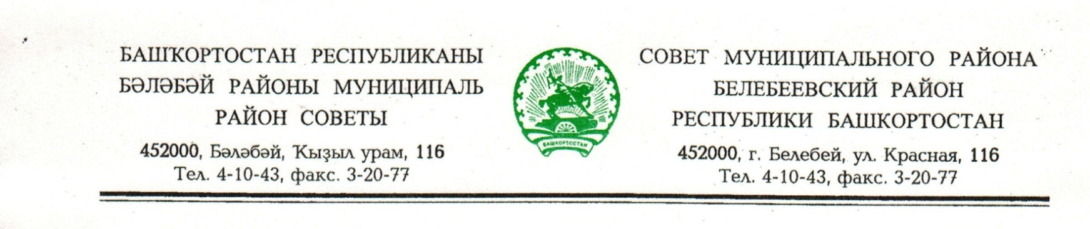
KАРАР РЕШЕНИЕ

«26» декабрь 2017 й. № 212 «26» декабря 2017 г.

О внесении изменений в решение Совета муниципального района Белебеевский район Республики Башкортостан от 4 июля 2006 года №157 «Об утверждении Положения о муниципальной казне муниципального района Белебеевский район
Республики Башкортостан»

В соответствии со ст.ст. 216, 294, 296 Гражданского кодекса Российской Федерации, ч.1 ст.17.1 Федерального закона от 26.07.2006 года №135-ФЗ «О защите конкуренции» Совет муниципального района Белебеевский район Республики Башкортостан
РЕШИЛ:

1. Внести в решение Совета муниципального района Белебеевский район Республики Башкортостан от 4 июля 2006 года № 157 «Об утверждении Положения о муниципальной казне муниципального района Белебеевский район Республики Башкортостан» следующие изменения:
1.1. В подпункте 1.3 слова «Территориальным финансовым управлением Министерства финансов РБ» заменить словами «финансовым управлением администрации муниципального района Белебеевский район Республики Башкортостан»;
1.2. Подпункт 6 пункта 3.2. исключить;
1.3. Подпункт 7 пункта 3.2. считать подпунктом «6»;
1.4. Подпункт 8 пункта 3.2. считать подпунктом «7»;
1.5. Пункт 6.3. раздела 6 изложить в следующей редакции:
«6.3. Содержание и эксплуатация объектов муниципальной казны муниципального района могут быть переданы муниципальным учреждениям, муниципальным предприятиям на праве хозяйственного ведения либо оперативного управления, которые подлежат оформлению и регистрации в установленном порядке. Заключение договоров аренды, договоров безвозмездного пользования, договоров доверительного управления имуществом, иных договоров, предусматривающих переход прав владения и (или) пользования в отношении государственного или муниципального имущества, не закрепленного на праве хозяйственного ведения или оперативного управления, может быть осуществлено только по результатам проведения конкурсов или аукционов на право заключения этих договоров».
2. Обнародовать настоящее решение на информационном стенде в здании Администрации муниципального района Белебеевский район Республики Башкортостан и разместить на официальном сайте муниципального района Белебеевский район Республики Башкортостан.
3. Контроль за исполнением настоящего решения возложить на постоянную Комиссию Совета по бюджету, налогам, экономическому развитию, вопросам собственности и инвестиционной политике (Шевчук А.Н.).

Председатель Совета С.С. Губаев

